**计算机科学与工程学院 实验报告**

|  |  |  |  |  |  |  |
| --- | --- | --- | --- | --- | --- | --- |
| **实验课程名称** | | **Java语言及程序设计** | | | **实验总成绩** |  |
| **专业** | **XXXX** | | **班级** | **XXXX** | **指导教师签字** | **陈郭成** |
| **学号** | **XXXXXXX** | | **姓名** | **XXX** | **实验报告批改时间** |  |
| **实验报告分项成绩**   |  |  |  | | --- | --- | --- | | **序号** | **实验项目** | **成绩** | | **1** | **HelloWorld和面向对象入门、进阶** |  | | **2** | **文件的读和写** |  | | **3** |  |  | | **4** |  |  | | **5** |  |  | | **6** |  |  | | **7** |  |  | | **8** |  |  | | | | | | | |
| **实验课程总结**  从以下方面总结：1.实验体现知识应用和初步研究能力；2. 反映基本观察、发现问题和分析问题能力；3. 实验项目内容或者实验课程是否存在问题及下一年度改进意见）4.其他方面  练习了编写java程序，学到了很多之前没有学过的东西  深刻体会了面向对象编程带来的便利  这里要填写自己真实的体验、收获、意见等。 | | | | | | |

**实验一**

**实验目的与要求：**

1. Java开发环境的熟悉。
2. 使用Eclipse编辑、编译、运行、调试Java程序。
3. 以选课系统业务为例完成面向对象入门、进阶。

**实验知识点：**

1. JVM、JRE、JDK的安装位置与区别。

2. 命令行运行javac, java, javac -cp, java -cp 。

3. 环境变量配置（PATH，CLASSPATH，SOURCEPATH的设定方法与应用）。

4. 包管理：package；import；javac -d。

5. Java基础语法：类型与类型转换；变量；运算符；流程控制（判断分支、循环）；类的继承、多态、封装。

6. JDK帮助文档的使用。

**实验内容：**

（请同学，按课件里的内容把预备知识、步骤，程序框图、调试好程序的源代码、结果截图及存在的问题写在下面，最好有类图和系统框架图）

代码和运行示例

helloworld

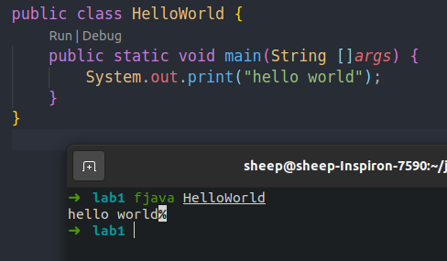

输入

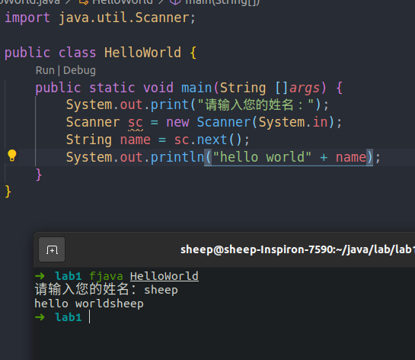

面向对象入门

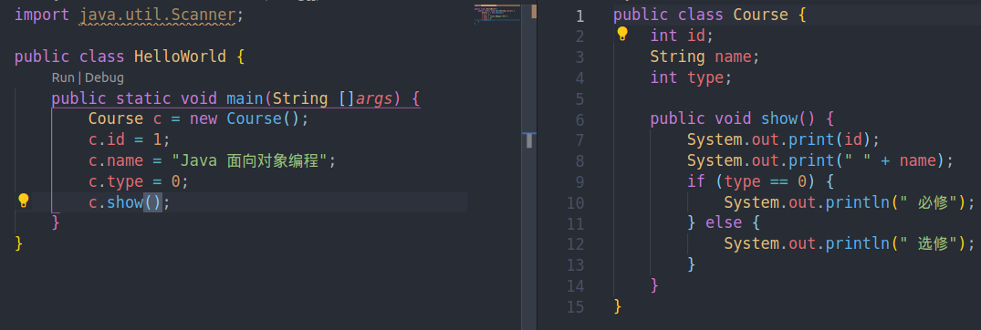

运行结果



添加构造函数

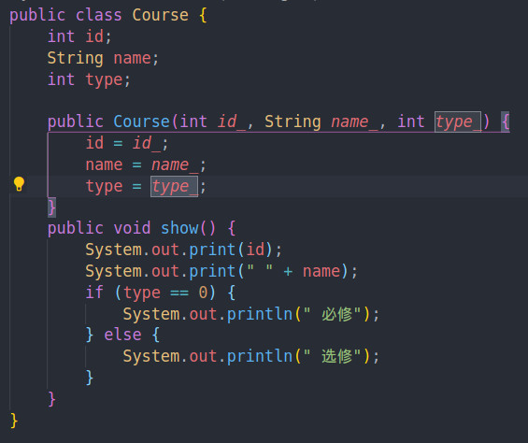

运行结果



修改条件分支

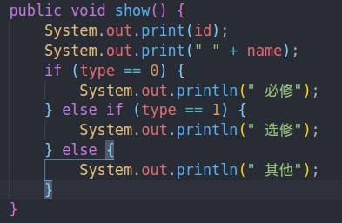

switch

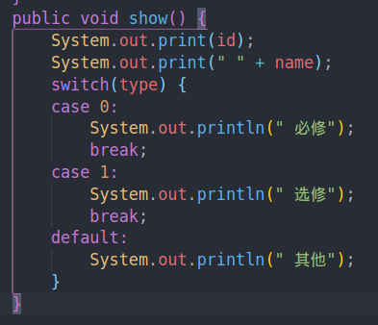

for循环

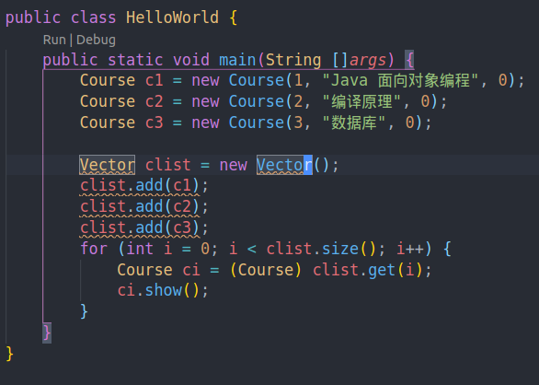

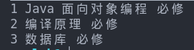

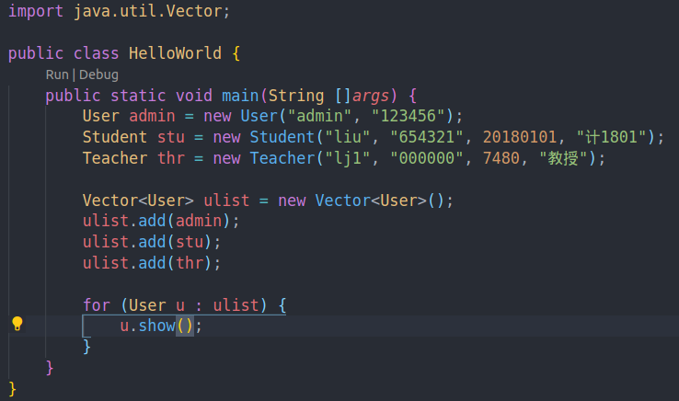

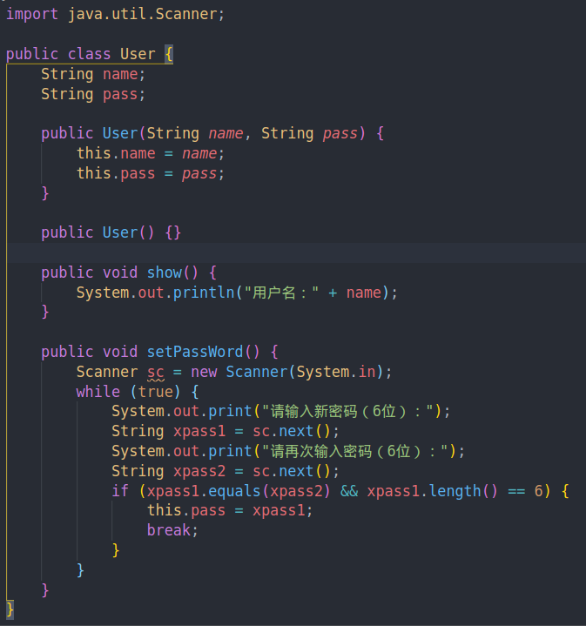

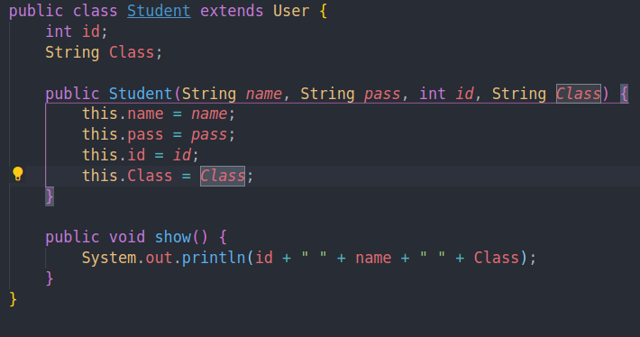

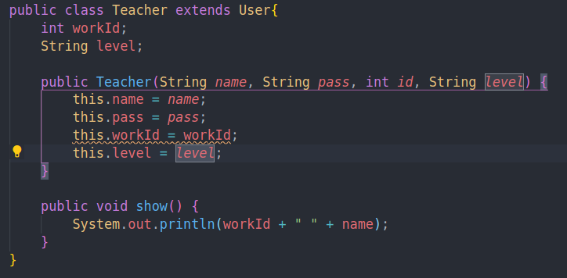

运行结果

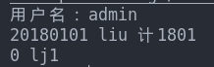

修改代码后

修改pass的访问权限后

User

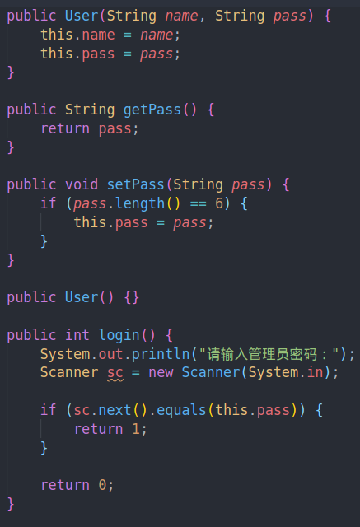

Student

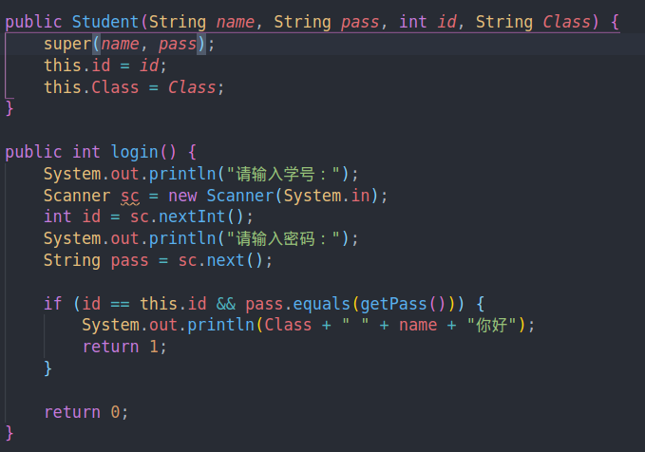

Teacher

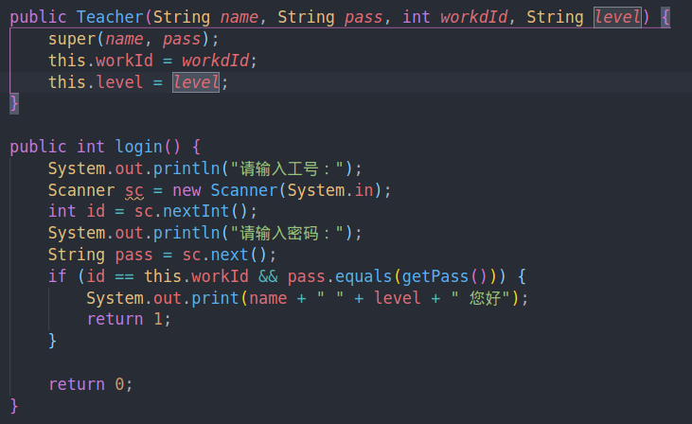

修改了student和teacher的构造函数

结果如下

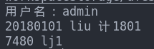

**实验二**

**实验目的与要求：**

1. 完成实验一课后题1.为课程添加上课教师和选课人数信息，并创新能 够对所有属性进行初始化的构造方法。
2. 完成实验一课后题2.从键盘手动输入4个课程信息，并将课程信息存入Vector中。
3. 完成实验一课后题3.按照选课人数对课程进行排序，并输出Vector中所有课程信息.
4. 完成实验一课后题4.输入教师名称，查找是否有该老师讲授的课程，输出该教师所有讲授课程的信息。
5. 完成实验一课后题5.在主函数输出一个菜单，包括课程新增、课程删除、显示课程列表、按课程上课人数排序，设置课程教师等功能，由用户输入序号选择功能，并实现上述功能。
6. 完成实验一课后题6.创建必修课程类和选修课程类，继承于课程Course类。
7. 完成实验一课后题7.选修课程类增加最大选课人数属性，重写该类构造方法、show方法、课程输入方法使其能对新增属性进行操作。
8. 完成实验一课后题8.必修课程类增加学分属性，重写该类的构造方法，show方法，课程输入方法使其能对新增属性进行操作。
9. 完成实验一课后题9.创建用户集合类，包括管理员用户对象（唯一一个，User类对象），student列表对象（Vector，用于存储所有student），teacher列表对象（Vector，用于存储所有teacher）。
10. 文件的写入。
11. 文件的读取。

**实验知识点：**

1. 类的重构。
2. 类的构造方法。

3. Vector类。

4. bufferReader对象。

5. fileReader对象。

6. JDK帮助文档的使用。

**实验内容：**

（请同学，按课件里的内容把预备知识、步骤，程序框图、调试好程序的源代码、结果截图及存在的问题写在下面，最好有类图和系统框架图）

修改course

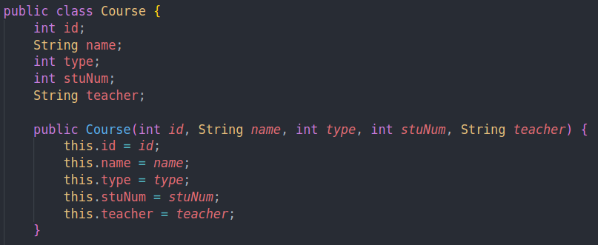

输入信息

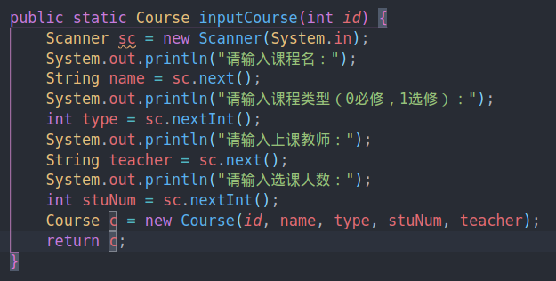

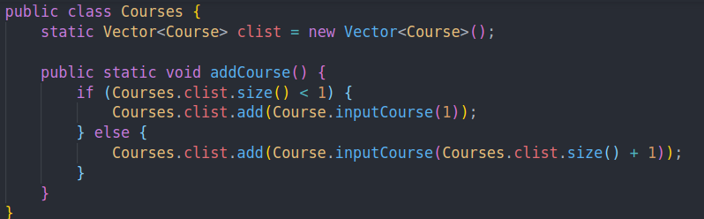

添加多门课程

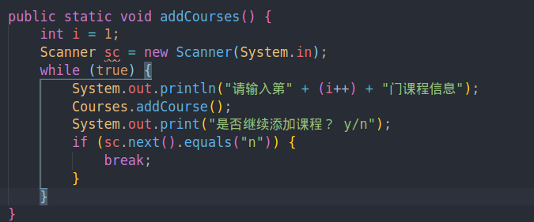

查看信息

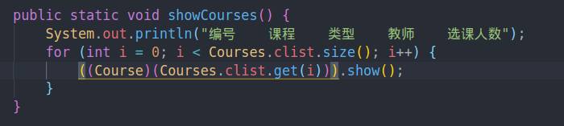

排序

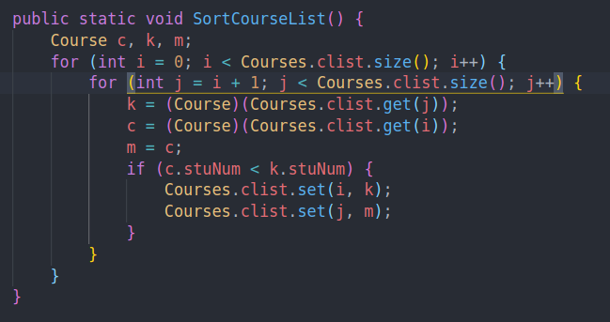

查找教师

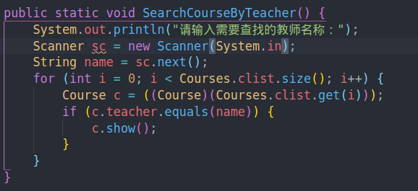

删除课程

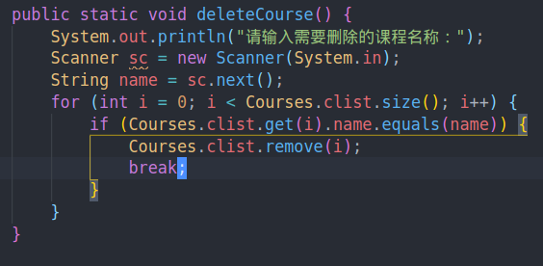

选修课

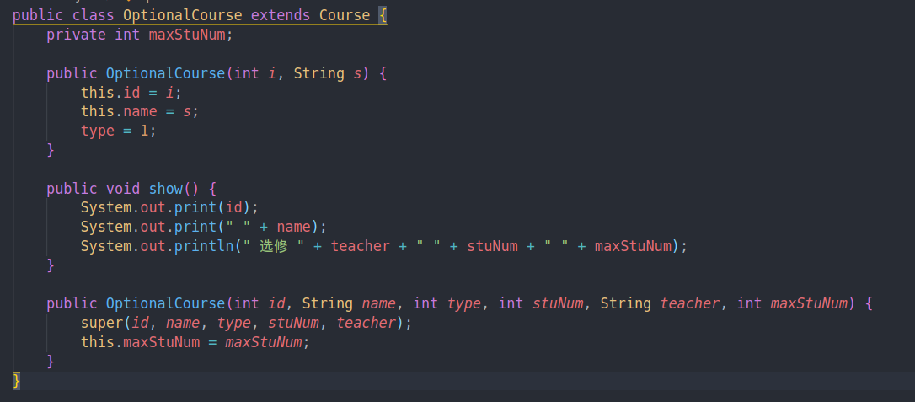

必修课

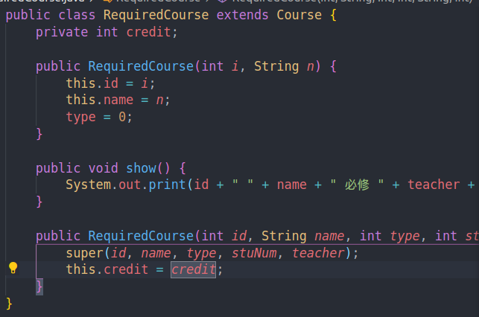

修改inputcourse

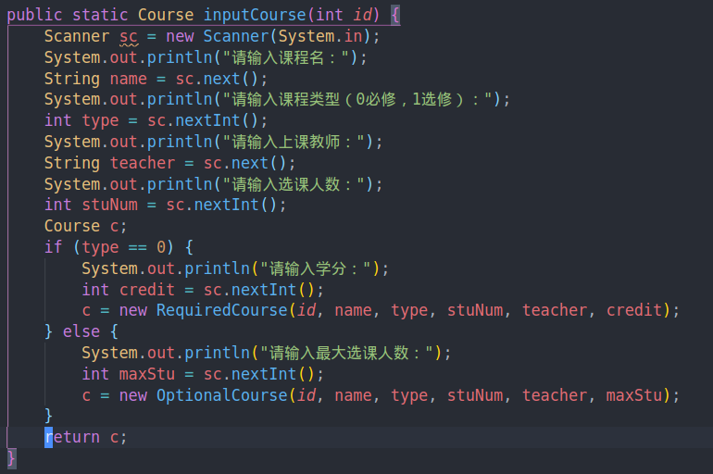

用户集合类

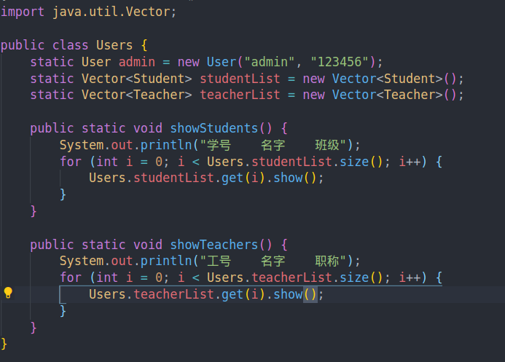

toString

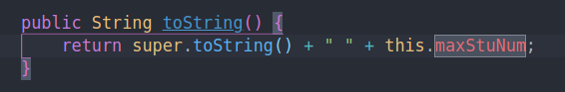

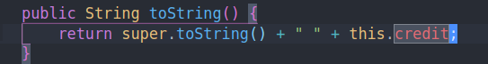

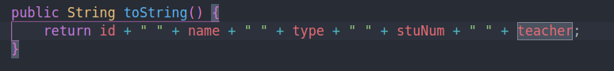

保存

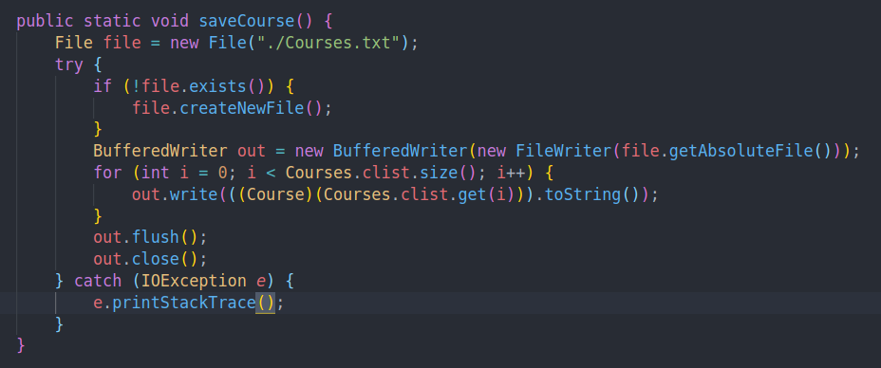

读取

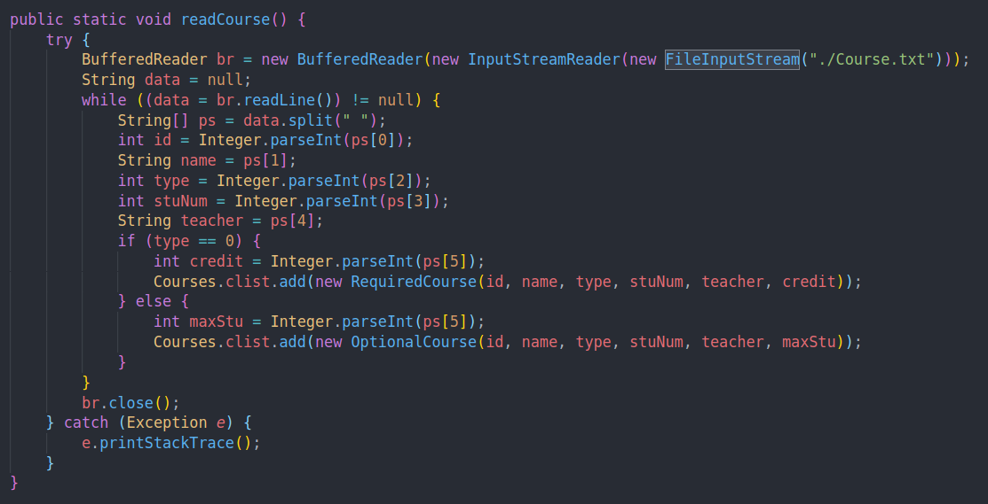

测试输入

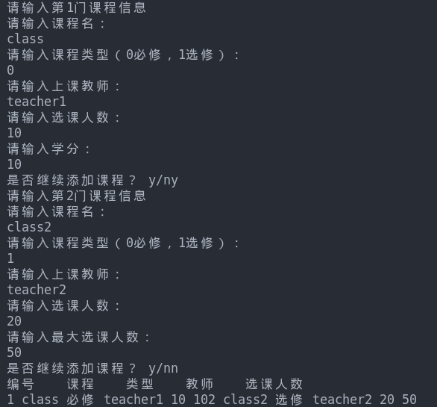

文件中

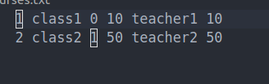

测试读取

